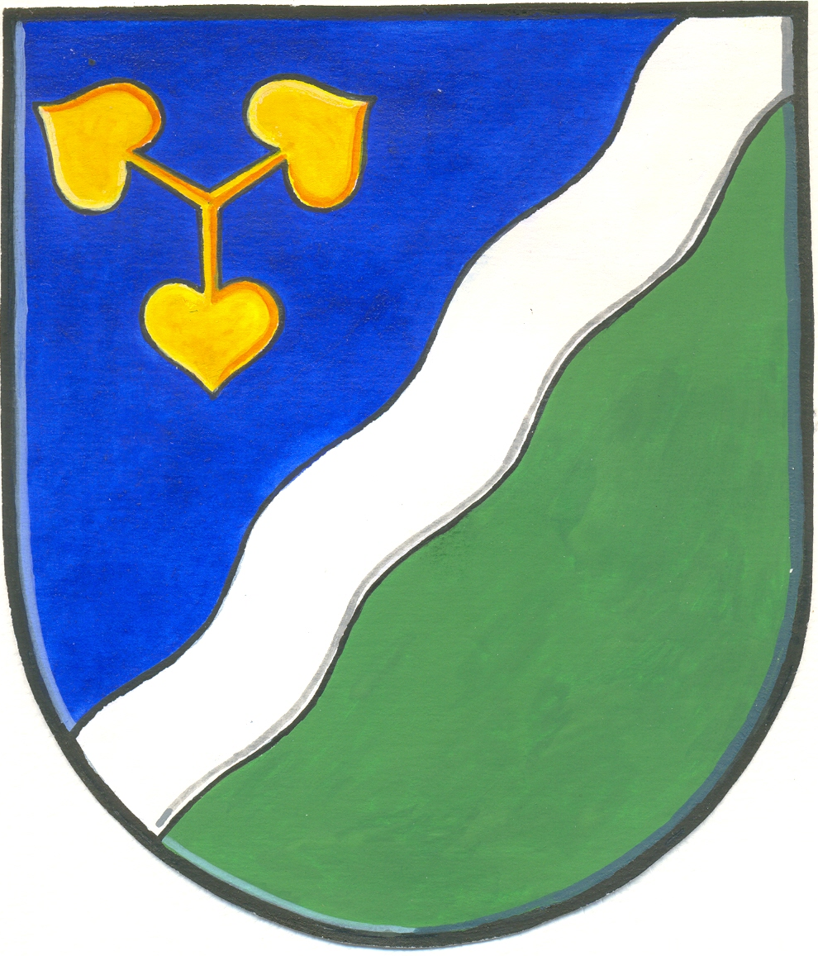

Zápis

z veřejného zasedání OZ Dvory, které se konalo 2.2.2012 v 18.00 hodin v zasedací místnosti OÚ ve Dvorech

Přítomni: 7 členů zastupitelstva
2 členové osadního výboru
5 občanů (viz prezenční listina)

Program:
- Zahájení
- Zvolení zapisovatele
- Zvolení návrhové komise
- Zvolení ověřovatele zápisu
- Zpráva o činnosti OZ od minulého veřejného zasedání
- Zpráva o hospodaření obce k 31.12.2011
- Schválení smlouvy o sociálních službách s CSZS Poděbrady
- Schválení rozpočtu na rok 2012
- Diskuse
- Usnesení
- Závěr

Bod 1)
Veřejné zasedání zahájila paní starostka.

Bod 2)
Zapisovatelem byla zvolena p. Rambousková.

Bod 3)
Do návrhové komise byli zvoleni p.Břetenář a p.Šebela.

Bod 4)
Ověřovateli zápisu byli zvoleni p. Soukalová a Mgr. Pátková.

Bod 5)
Zprávu o činnosti zastupitelstva od minulého veřejného zasedání přednesla paní starostka
- byla podána žádost o grant na dofinancování přípojek vodovodu a kanalizace
- informace o konání dětského karnevalu 25.2.2012 v sokolovně ve Dvorech
- návrh na výměnu oken v hostinci ve Velelibech
- informace o pokračující pozemkové úpravě v katastru
- informace o sbírce šatstva, kterou provádí Diakonie Broumov
- informace o veřejnoprávní kontrole na správné použití dotace na výstavbu dětského hřiště ve Dvorech
- informace o pokračování výstavby vodovodu a kanalizace
- proběhne jednání o přistoupení do svazku Sdružení obcí Svatojiřský les – možnost získání dotací
- ke kontrole byly zaslány jízdní řády – naší obce se týká pouze zastávka na hlavní silnici na Boleslav na křižovatce Bobnická

Bod 6)
Zprávu o hospodaření obce k 31.12.2011 přednesla Mgr. Pátková.

Bod 7)
Zastupitelstvo odsouhlasilo uzavření smlouvy s Centrem zdravotních a sociálních služeb Poděbrady, přispívat obec nebude paušálně, ale bude poskytovat příspěvek za konkrétní službu, např. dovoz dietních obědů.

Bod 8)
Byl předložen návrh rozpočtu na rok 2012.

Bod 9)
Diskuze:
Pan Schovanec měl dotaz na materiál, ze kterých jsou vyrobeny domovní čistící stanice odpadních vod. Jsou to betonové jímky o vnitřním průměru 1m. Byla podána mylná informace, že jímky jsou z plastu. Tímto se za mylnou informaci omlouváme.

Obecní zastupitelstvo dne 2.2.2012 bere na vědomí:

- Zajištění nákupu schválené dopravní značky omezující rychlost v obci Veleliby u nádraží na 30 km/h.
- Podání žádosti o grant z fondu Středočeského kraje na dofinancování přípojek k vodovodu a kanalizaci.
- Povinnost obce zajišťovat rozbory vody z obecních studní 2x ročně.
- Konání dětského karnevalu dne 25.2.2012
- Zprávu o hospodaření obce do 31.12.2012.
- Zprávu o činnosti zastupitelstva od minulého veřejného zasedání.
- Výsledek veřejnoprávní kontroly na správné použití grantu na výstavbu dětského hřiště
- Sbírku ošacení pro Diakonii Broumov.
- Návrh rozpočtu na rok 2012.
- Příspěvek obce na oplocení opraveného křížku ve Dvorech

Obecní zastupitelstvo dne 2.2.2012 schvaluje:

Usnesení č. 1/2012
Obecní zastupitelstvo schvaluje kompletní opravu stožáru veřejného osvětlení u hřbitova v obci Dvory

Usnesení č.2/2012
Obecní zastupitelstvo schvaluje výměnu 5 ks oken v pohostinství ve Velelibech, v č.p. 7.

Usnesení č. 3/2012
Obecní zastupitelstvo schvaluje uzavření smlouvy na poskytování zdravotních a sociálních služeb s Centrem zdravotních a sociálních služeb Poděbrady.

Usnesení č. 4/2012
Obecní zastupitelstvo schvaluje rozpočet obce Dvory na rok 2012 včetně příjmů a výdajů v době rozpočtového provizoria. Rozpočet byl schválený jako vyrovnaný, v paragrafovém členění. Příjmy i výdaje činí 78 094 723,- Kč. Příspěvek škole činí 500 000,- Kč. Příspěvek na činnost TJ Dvory činí 30.000- Kč, Střeleckému klubu 10 000,- Kč a občanskému sdružení Veleliby 08 10 000,-.

